Správa nemovitostí Hradec Králové, příspěvková organizace
nabízí k prodeji
ŽIDLE A STOLY

Název majetku | Počet ks | Rok pořízení | Prodejní cena/ks vč DPH
Židle - konstr. kov, sedák lamino odst. wenge | 84 | 2010 | 20 Kč
Židle barová - konstr. kov, sedák lamino odstín wenge | 16 | 2010 | 20 Kč
Židle - konstr. kov, sedák plast | 24 | 2010 | 20 Kč
Stolek 1 200x800 cm - konstr. kov, deska lamino | 21 | 2010 | 50 Kč
Stolek 800x800 cm - konstr. kov, deska lamino | 6 | 2010 | 50 Kč

Stoly a židle byly dosud využívány v restauraci na koupališti na Flošně.

Některé kovové části jsou poškozené, vyskytuje se na nich rez.
Lamino je na některých židlích a stolech odštípnuté.

Židle je nutné vyzvednout osobně a zaplatit na místě Koupaliště Flošna po předchozí dohodě s vedoucím koupaliště: Ing. Jan Konvalinka, MBA - vedoucí Koupaliště Flošna,
tel. 725 106 294, nebo 731 131 037, mail: konvalinka@snhk.cz.

V Hradci Králové, dne 19.5.2025

Ing. Bernhardová Jaroslava
ředitelka SNHK

Židle kovová konstrukce, Židle kovová konstrukce, Židle barová kov. konstrukce
sedák lamino odstín wenge sedák plast sedák lamino odstín wenge

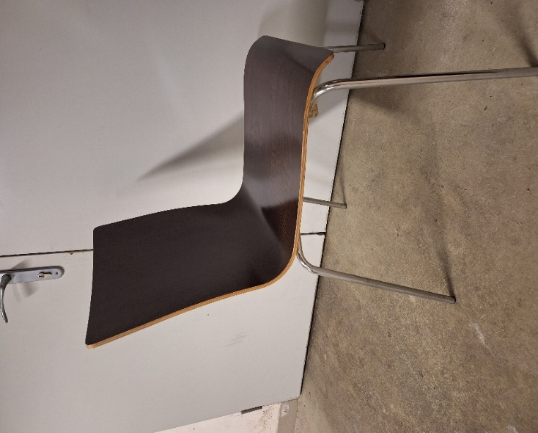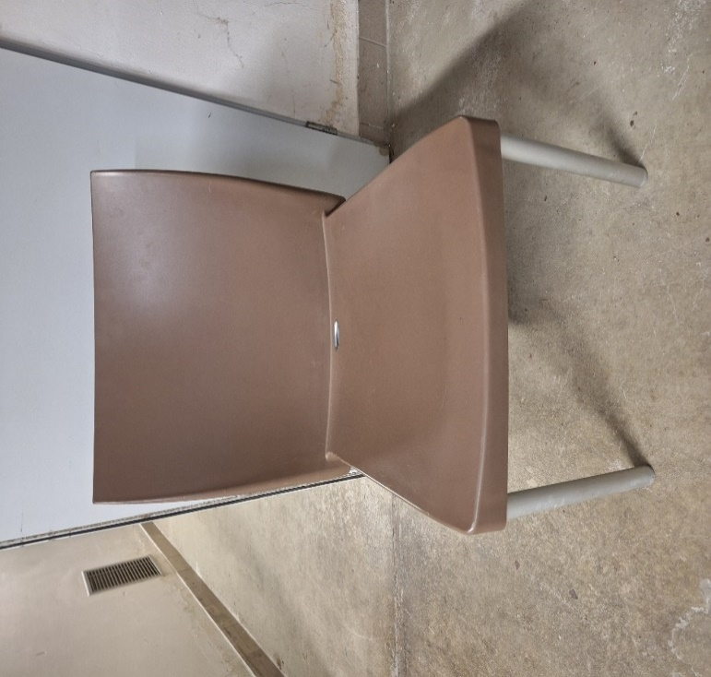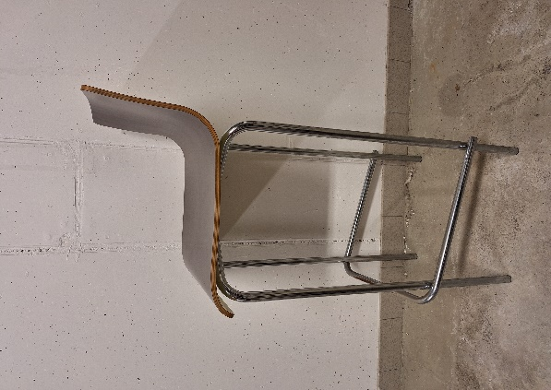

Stoly kovová konstrukce, deska laminát

1200 x 800 cm 800 x 800 cm

